Inscrição Nº. _____

FICHA DE INSCRIÃO INDIVIDUAL PARA O COLEGIADO DA ASEN GESTÃO 2023/2025

Chapa:



MATRÍCULA: ÓRGÃO:

TELEFONE: RAMAL:

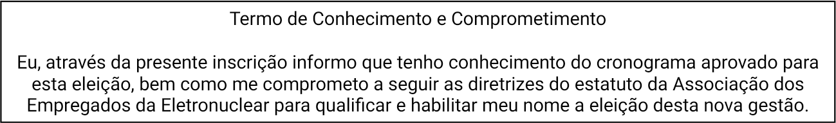



Inscrição: Aprovada: Reprovada: 

Reservado pela Comissão Eleitoral.

OBS.: Anexar a esta ficha a cópia dos documentos solicitados no regimento interno 2023 /2025.

ASSOCIAÇÃO DOS EMPREGADOS DA ELETRONUCLEAR